
2020-2021学年上学期宣化一中高一数学
《第二单元》单元测试卷
一、选择题（本大题共12小题，共60.0分）
- 函数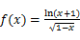的定义域为
A. B. C. D.
- 已知，则a的值为
A. B. C. 3 D.
A. 0 B. 1 C. 6 D. 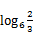
- 已知函数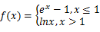，那么的值是
A. 0 B. 1 C. D. 2
- 已知集合，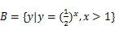，则
A. 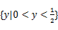 B. C. 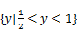 D.
- 设，，，则
A. B. C. D.
- 函数的单调递增区间是
A. B. C. D. 非奇非偶函数
- 函数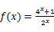的图象
A. 关于原点对称 B. 关于直线对称
C. 关于x轴对称 D. 关于y轴对称
- 函数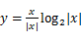的大致图象是
A. 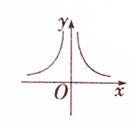 B. 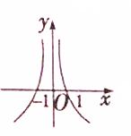
C. 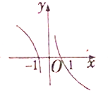 D. 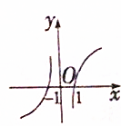
- 定义运算：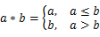，则函数的图象大致为
A. 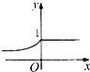 B. 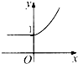 C. 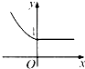 D. 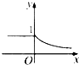
- 函数在上的最大值与最小值和为a，则a的值为
A. B. C. 2 D. 4
- 已知函数满足：，则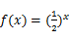；当时，则
A. B. C. D.
二、填空题（本大题共4小题，共20.0分）
- 幂函数的图象过点，那么的值为______．
- 若，，则函数的图象不经过第______象限．
- 已知m为非零实数，若函数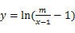的图象关于原点中心对称，则______．
- 对于下列结论：
函数的图象可以由函数且的图象平移得到；
函数与函数的图象关于y轴对称；
方程的解集为；
函数为奇函数．
其中正确的结论是______把你认为正确结论的序号都填上．
三、解答题（本大题共6小题，共70.0分）
- 计算下列各式：
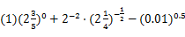；
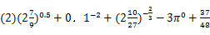．
- 求下列各式的值：
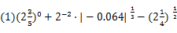；
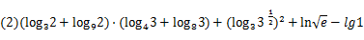．
- 已知，求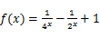的最小值与最大值．
- 已知函数、b是常数且，在区间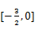上有，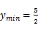，试求a和b的值．
- 设a，，且，定义在区间内的函数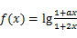是奇函数．
求b的取值范围；
讨论函数的单调性．
- 设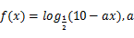为常数，若．
求a的值；
求使的x的取值范围；
若对于区间上的每一个x的值，不等式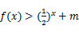恒成立，求实数m的取值范围．

2020-2021学年上学期宣化一中高一数学
《第二单元》单元测试卷答案和解析
1.【答案】C
【解析】解：，，
故选：C．
根据对数函数的真数一定要大于0，可以得；又有偶次开方的被开方数非负且分式分母不为0，得到：，进而求出x的取值范围．
本题考查对数函数求定义域问题，注意对数函数的真数一定大于0，偶次开方的被开方数一定非负且分式中分母不为0．
2.【答案】D
【解析】解：，
，解得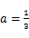．
故选：D．
利用对数的性质、运算法则直接求解．
本题考查实数值的求法，是基础题，解题时要认真审题，注意对数性质的合理运用．
3.【答案】B
【解析】解：
．
故选：B．
直接利用对数的运算性质化简求值．
本题考查对数的运算性质，是基础的计算题．
4.【答案】B
【解析】解：，，
故选：B．
先判断，代入，利用进行化简求值．
本题考查了分段函数求值问题，主要是判断出自变量的范围，再代入对应的关系式进行求解．
5.【答案】A
【解析】解：集合，
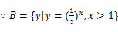，
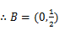
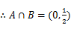
故选A．
首先根据对数函数和指数函数的特点求出集合A和B，然后再求两个集合的交集即可．
本题考查了交集运算以及函数的至于问题，要注意集合中的自变量的取值范围，确定各自的值域．
6.【答案】C
【解析】解：，
，
．
．
故选：C．
利用指数函数、对数函数的单调性直接求解．
本题考查三个数的大小的比较，考查指数函数、对数函数的单调性等基础知识，考查运算求解能力，考查函数与方程思想，是基础题．
7.【答案】B
【解析】解：令，则，
为增函数，
在上为增函数，在上为减函数，
故函数在上为增函数，在上为减函数，
即函数的单调递增区间为，
故选：B．
令，则，结合指数函数的单调性，绝对值函数的单调性和复合函数的单调性，可得答案．
本题考查的知识点是函数的单调性及单调区间，熟练掌握复合函数单调性“同增异减”的原则，是解答的关键．
8.【答案】D
【解析】解：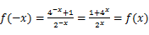，
是偶函数，图象关于y轴对称
故选：D．
题设条件用意不明显，本题解题方法应从选项中突破，由于四个选项中有两个选项是与奇偶性有关的，故先验证奇偶性较好，
考查函数的对称性，宜从奇偶性入手研究．
9.【答案】D
【解析】解：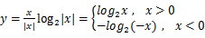
所以当时，函数为增函数，当时，函数也为增函数，
故选：D
先化为分段函数，再根据函数的单调性即可判断．
本题主要考查了对数函数的图象和性质，属于基础题
10.【答案】A
【解析】解：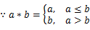，
若可得，，；
若可得，，，
当时，，
故选：A
利用新的定义求解，首先判断与1的大小关系，分类讨论；
本题主要考查函数单调性的性质，对于新定义的题，注意认真理解题意，是一道基础题
11.【答案】B
【解析】解：是上的增函数或减函数，
故，即，
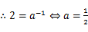．
故选：B．
在上，当时是增函数；当时是减函数；由单调性分析可得，即可解得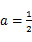．
可分类讨论做．因为单调性不变，也可合二为一做．
12.【答案】A
【解析】
【分析】
根据知，符合时的解析式，故，又有知，符合的解析式，代入即得答案．
本题主要考查已知分段函数的解析式求函数值的问题．
【解答】
解：，所以
且
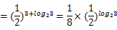
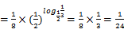．
故选：A．
13.【答案】
【解析】解：设幂函数的解析式为，
幂函数的图象过点，
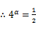，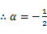．
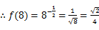，
故答案为：．
设幂函数的解析式为，由幂函数的图象过点，求得的值，可得的值．
本题主要考查用待定系数法求函数的解析式，求函数的值，属于基础题．
14.【答案】一
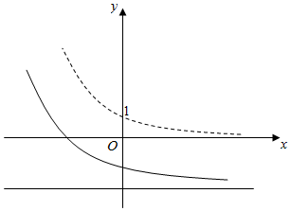
【解析】解：函数的是减函数，图象过定点，在x轴上方，过一、二象限，
函数的图象由函数的图象向下平移个单位得到，
，，函数的图象与y轴交于负半轴，
如图，函数的图象过二、三、四象限．
故答案为一．
函数是指数函数，在R上单调递减，过定点，过一、二象限，函数的图象由函数的图象向下平移个单位得到，与y轴相交于原点以下，可知图象不过第一象限．
本题考查指数函数的图象和性质，利用图象的平移得到新的图象，其单调性、形状不发生变化，结合图形，一目了然．
15.【答案】
【解析】
【分析】
结合奇函数的性质可得函数为奇函数，结合奇函数的定义代入即可求解．
本题主要考查了奇函数的性质及定义的简单应用，属于基础试题．
【解答】
解：由图象关于原点中心对称，可知函数为奇函数，
即有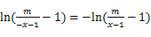对于定义域内任意x恒成立，
即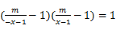，
化简并整理得，即或，
由m为非零实数，当时，符合题意，
．
故答案为：．
16.【答案】
【解析】解：的图象可由的图象向左平移2个单位得到，正确；
与互为反函数，所以的图象关于直线对称，错误；
由得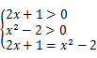，即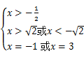，
解得所以错误；
设，定义域为，关于原点对称，
所以是奇函数，正确，故正确的结论是．
故答案为：
利用图象的平移关系判断．利用对称的性质判断．解对数方程可得．利用函数的奇偶性判断．
本题考查函数的性质与应用．正确理解概念是解决问题的关键．
17.【答案】解：原式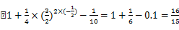
原式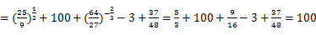
【解析】由题设知，可根据指数的运算法则对两个小题的中代数式进行化简，得出最简结果即为所求
本题考查指数的运算规则，熟练掌握指数的运算规则是解答的关键
18.【答案】解：原式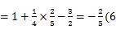分
原式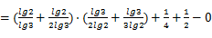
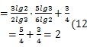分
【解析】对每个小式子先化简，再进行四则运算即可．
都化为以10为底数的对数，再由对数运算法则可得答案．
本题考查有理数指数幂的化简求值和对数的运算性质，解题时要注意公式的灵活运用．
19.【答案】解：．
，
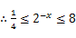，
则当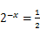，即时，有最小值；
当，即时，有最大值57．
【解析】根据二次函数和指数函数的性质即可求出最值，
本题主要考查函数的转化及二次函数最值及单调性，二次函数是基本函数，也是考查频率较高的函数，要对其图象性质非常熟练．
20.【答案】解：令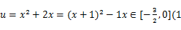分
当时，当时，分
当时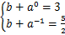解得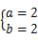
当时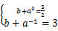解得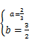
综上得或
【解析】先将看作整体，由的单调性得到最值，再利用复合函数的单调性求得函数的最值．
本题通过最值来考查复合函数的单调性的研究．
21.【答案】解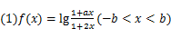是奇函数等价于：
对任意都有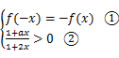
式即为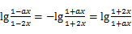，由此可得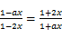，
也即，此式对任意都成立相当于，
因为，所以，
代入式，得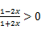，即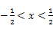，
此式对任意都成立相当于
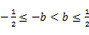，
所以b的取值范围是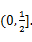
设任意的，，且，
由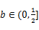，得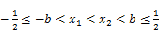，
所以，，
从而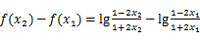
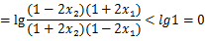
因此在内是减函数．
【解析】由函数在区间是奇函数，知，上恒成立，用待定系数法求得a；同时函数要有意义，即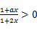，上恒成立，可解得结果．
选用定义法求解，先任意取两个变量且界定大小，再作差变形看符号．
本题主要考查函数的奇偶性，要注意定义域优先考虑原则，还考查了用定义法证明函数的单调性，要注意作差时的变形要到位，要用上两个变量的大小关系．
22.【答案】解：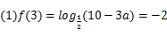，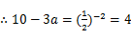，．
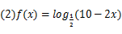，
可化为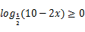，
，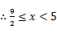，
的x的取值范围为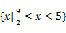；
不等式恒成立等价于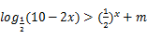恒成立，也即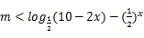恒成立，
令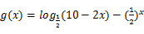，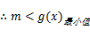即可，
因为函数递减，函数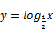递减，由复合函数的单调性知函数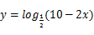单调递增，
又因为函数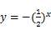单调递增，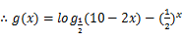单调递增，
在区间上的最小值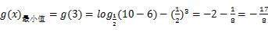，
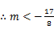．
【解析】直接令代入函数的表达式即可求出a；
，可化为，解此对数不等式即可；
不等式恒成立等价于恒成立，令，求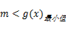即可．
本题主要考查对数函数及复合函数的性质，复合函数的单调性是解题的关键，同时，不等式恒成立问题常转化为求最值来处理．

